# 实验五 电压驻波比测量

浮焕然 PB22061345

台号：4

## 一、实验目的

1. 熟悉掌握驻波测量及测量线的操作方法
2. 熟悉掌握用直接法测量小驻波比

## 二、实验原理

本测量方法为直接法测量驻波比，适用于驻波比小于5的情况。‘

驻波比定义为电场最大值与最小值之比，即：

当使用测量线内的检波晶体为平方律时，可由选频放大器读数（）直接计算，即：

由于选频放大器表头刻度内已有换算或驻波比值，所以，只要将波腹调节至满刻度值（SWR=1）然后找出波节点，此时可直接读出驻波比量值（波节点对应的驻波刻度）。

对于驻波比值在3.2～10之间的情形，可在调整好波腹点满刻度指示后，寻找指示最小点即波节点。在波节点处，将选频放大器放大量增大10dB，可在在3.2～10的刻度区读取驻波比值。

## 三、实验内容

## （一）测试系统的正确组成

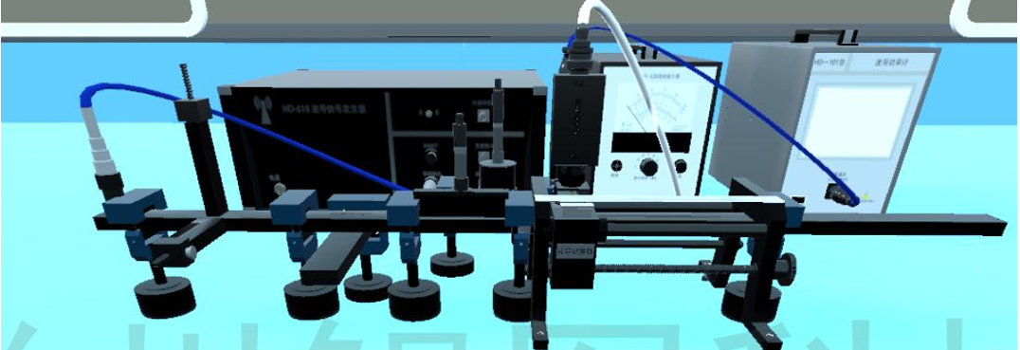

图 1.系统完整链接模型

## （二）中小驻波比测量

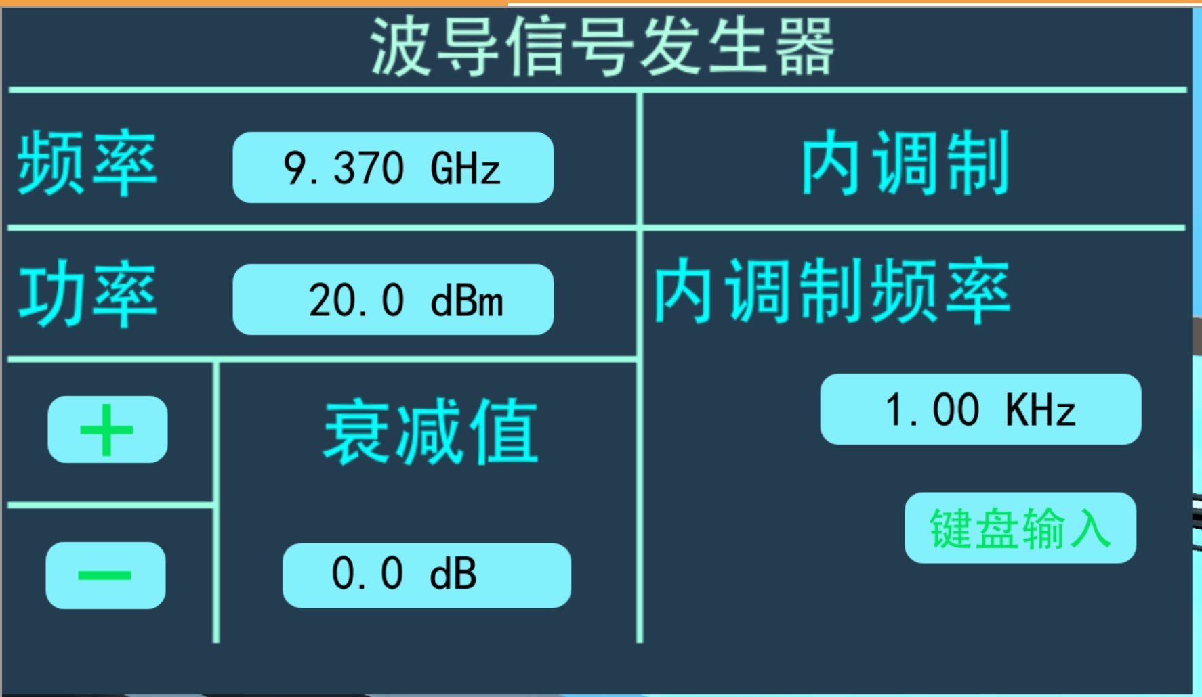

图 2.信号发生器设置信息

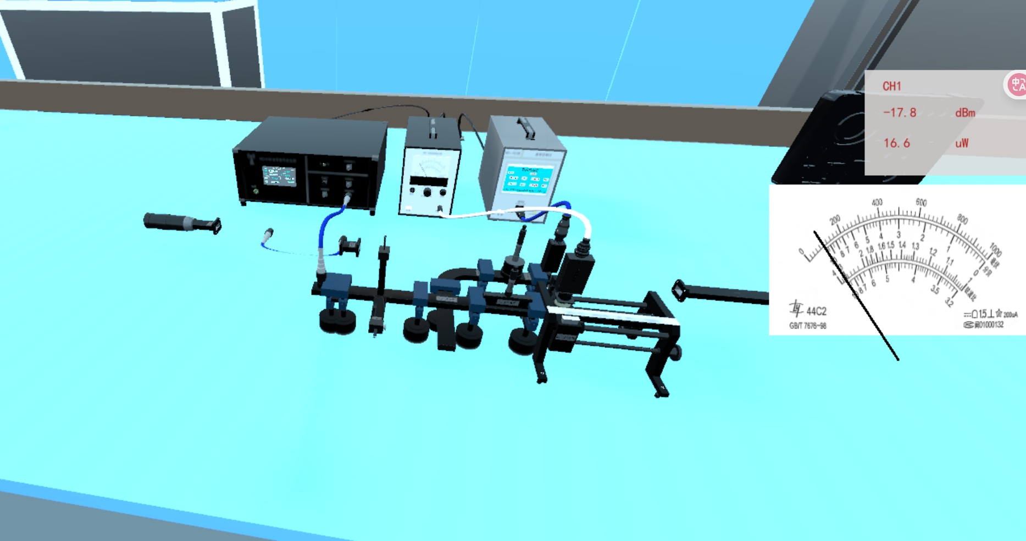

图 3.链接成功示意图

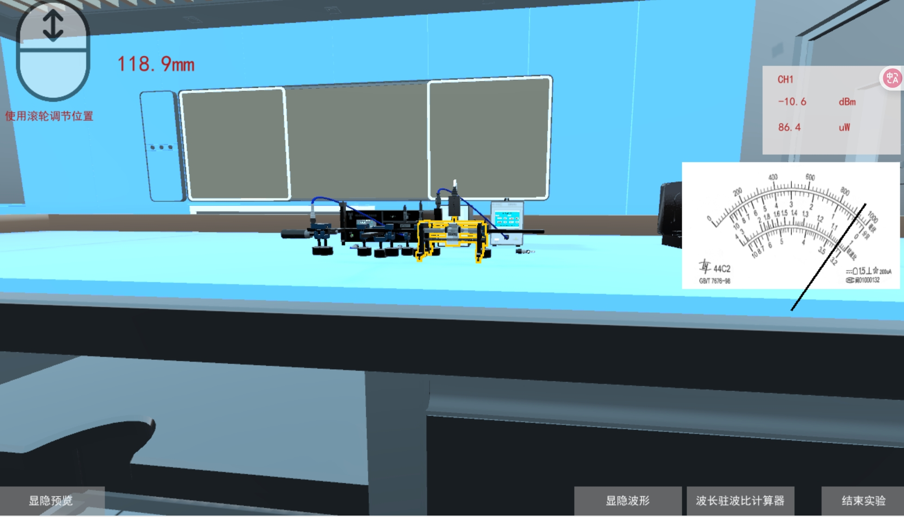

图 4.中小驻波比测量

读数可知，驻波比SWR = 1.045

### （三）中大驻波比测量